Tim & Faab discoShow
Dé 70’s, 80’s en 90’s sensatie van nu

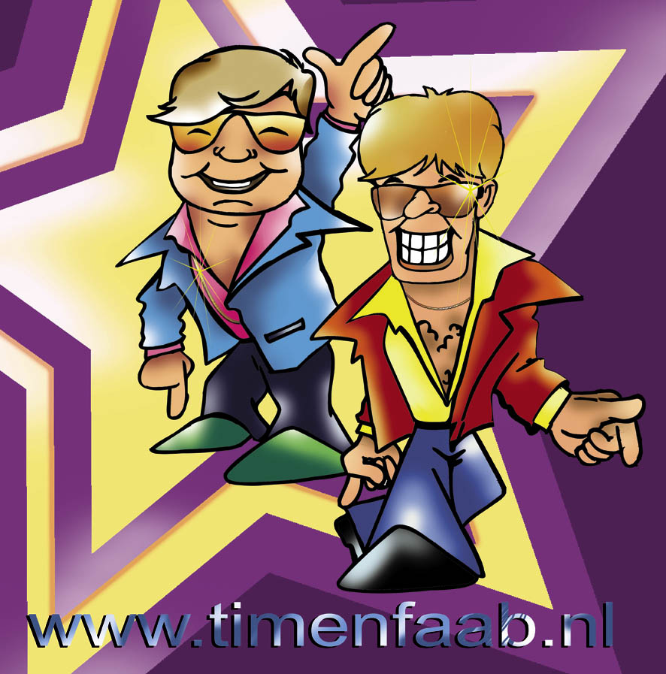

Tim en Faab nemen u mee op een onverwachte reis door de muziek van toen. Natuurlijk passeren alle
grote hits de revue, maar juist door de verrassende en soms onverwachte muziekkeuze ontstaat er vaak een ‘o ja’-moment. De show van Tim & Faab is geschikt voor jong en oud, en voor zowel bedrijfsfeesten als feesttenten. Ook op de bekendere festivals is Tim & Faab inmiddels een vaak gespot en zeer succesvol duo. Een waanzinnig verlichte dansvloer van 30 m2, full colour decor en de authentieke lichtshow met onder andere bellenblaaskanonnen zorgen voor de finishing touch en veel vertier.

